Белый список и Captive Portal (услуга 5)
Описание продукта
URLhttp://192.162.1.1/myfunction?p=1URLнапример
1magehut.com/users.php?act=gallery&gal=81&page=4
3dmx.net
192.162.1.1
DPI
- Настроить запись clickstream в файл с параметром host (имя хоста) — см. пункт запись метаданных http
- Для вычисления доменов 3-го уровня используйте сл. команду:
grep yandex.ru clicksteam.txt|sort -uniq
Сервис "Бесплатный интернет"
GUI
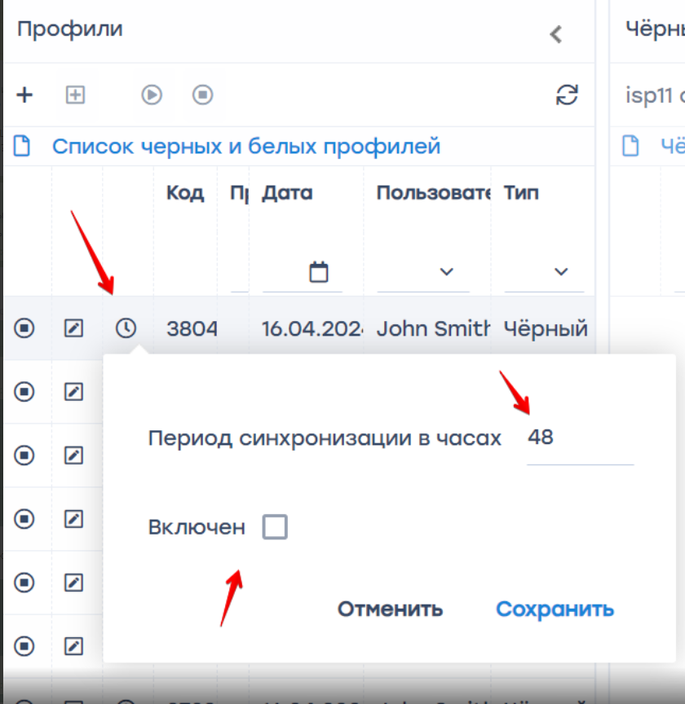
здесь

